
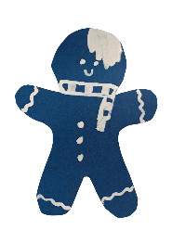
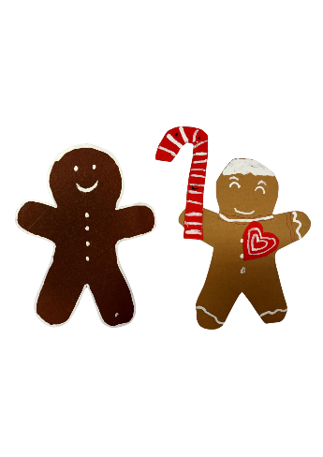
PROGRAM XXVIII KIERMASZU BOŻONARODZENIOWEGO

W SZKOLE PODSTAWOWEJ NR 1

PARTER
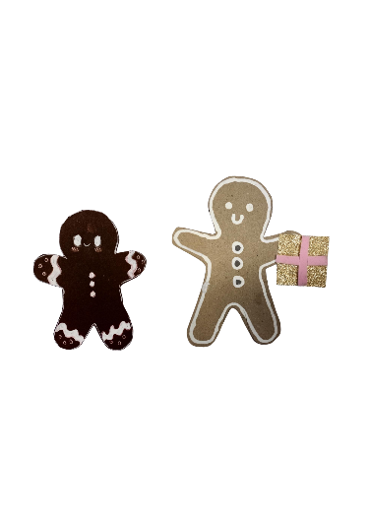
Wejście do szkoły – bilety  – gazetka szkolna „Jedyneczka” | Samorząd Uczniowski | 16.00-18.30
Stołówka szkolna  Świąteczna zupa z soczewicy | Panie z kuchni | 16.30
Sala 1  Program przedświąteczny  (wierszyki, piosenki) | Klasa 1d  Karolina Bugaryn-Lasocka | 16.30
Sala 2  Świąteczna niespodzianka | Klasa 5c  Katarzyna Golimowska | 16.30
Sala 4  Stoisko słodko-słone | Klasa 8b  Beata Obarska | 16.30  Kolędy  co pół godziny
Przy sali 7  Nasze pyszne chaczapuri | Klasa 7a  Urszula Karbowska | 16.30  (świeże dostawy  co pół godziny)
Sala 8  Anielskie życzenia  – program poetycko-muzyczny  Akcja  „Zabierz swojego aniołka do domu” | Klasa 3a  Marta Musiał  Ilona Kaczmarek | 16.30
Sala 8  Anielskie życzenia  – program poetycko-muzyczny  Akcja  „Zabierz swojego aniołka do domu” | Klasa 3b  Marta Musiał | 17.10
Sala 9  Rozśpiewana kawiarenka | Klasa 6c    Sławomir Standio | 16.30
Sala 11  Loteryjka – „Książka na receptę” | Barbara Wołek, Małgorzata Buska | 16.30

PIĘTRO I

Sala 15  Wieczór z kolędą | 1b  Joanna Hadryś | 17.00
Sala 20  Pudełeczka ze świątecznymi  niespodziankami | 3c  Iwona Pełka | 16.30
Sala 22 (świetlica)  Świąteczna przystań – warsztaty  plastyczne; kiermasz prac dzieci | Nauczycielki świetlicy | 16.30
Korytarz (środek)  Stoisko świąteczne  Prace dzieci z klas 1-3 | Nauczycielki edukacji wczesnoszkolnej | 16.30
Sala 23  Kiermaszowe cudeńka  Aukcja bombek | 2c  Iwona Trojanowska | 17.00
Sala 24  Bożonarodzeniowy  program artystyczny | 2a  Beata Gurtatowska | 17.15
Sala 25, 26  Przedświąteczny relaks dla mam | Beata Samorek, Lorentina Gierz,  Monika Sławińska | 17.00
Sala 28  Jasełka | 1c  Dorota Zilbert | 16.30
Sala 29  Grudniowe wierszyki i piosenki | 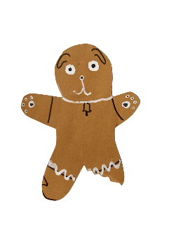  2b  Monika Waszkiewicz | 16.45
Schody między I i II piętrem  Koncert kolęd „Schodami do nieba” | 3a, 3b, 3c  Marta Musiał, Iwona Pełka | 17.50
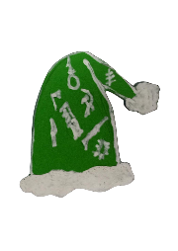
PIĘTRO II
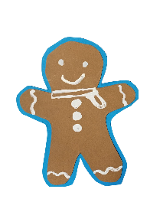
Korytarz  Stoisko z wieńcami świątecznymi | 6d  Dorota Żbikowska, Julia Szmytkiewicz | 16.30
Sala 35  Wywiady z Absolwentami | Joanna Bergiel, Natalia Skrobek | 16.30
Sala 38  Rozmaitości świąteczne | 4c  Katarzyna Ciółko | 16.30
Sala 39  Świąteczny misz-masz | 6b  Agata Misztela | 16.30
Sala 40  Rękodzieło świąteczne | 4a  Anna Klugiewicz | 16.30
Sala 42  Piernikowe szaleństwo | 4b  Katarzyna Czerwonka | 16.30
Sala 43  „Hej, kolęda, kolęda”  Aukcja świątecznych stroików | 6a  Renata Kołodziejczyk | 16.30  16.45

PIĘTRO III
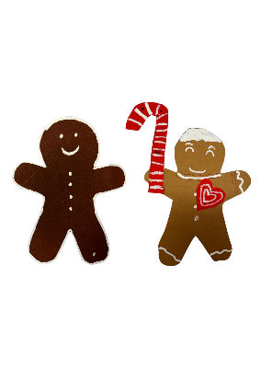
Sala 45  „Ciasteczkowa bajka w domku Rafałka” | 7b  Joanna Zych | 16.30
Sala 49  Świąteczne rozmaitości | 5b  Beata Wira, Aleksandra Paliwoda | 16.30
Sala 54  Kawiarenka 8a | 8a  Andrzej Dudkowski | 16.30
Sala 56  „Czarodziejski zakątek”…, naprawdę będzie czarowanie! | 5a  Agnieszka Kędzia-Kwaśnica | 16.30
Sala 55  Świąteczna kawiarenka z torbami… | 7c  Mariusz Bednarek | 16.30

AULA

Jasełka | Uczniowie klas: 4c, 5b, 5c, 6a, 6b, 6c  Jowita Kloczkowska, Krzysztof  Trojanowski, Joanna Kolk-Paruzel,  Sławomir Standio | 17.00
Szkolna Gala  kolęd i piosenek świątecznych | Uczniowie – laureaci Kolętiady  Nauczyciele (szef Sławomir Standio) | 18.15

DUŻA SALA GIMNASTYCZNA

Kiermaszowe Mistrzostwa  klas 4 i 5 w futsalu | Emilia Marut  Bartosz Steuer | Mecze od 17.00  Finał 18.30

